Título de la Guía: Literatura y el efecto estético: fondo y forma – 06 Julio 2020
Objetivo de Aprendizaje: OA 2: Reflexionar sobre el efecto estético de las obras leídas, evaluando: Cómo la obra dialoga con las experiencias personales del lector y sus puntos de vista sobre diversas problemáticas del ser humano (afectos, dilemas éticos, conflictos, etc.).
Nombre Estudiante: | Curso: 3º Medio D – E – F
Instrucciones Generales:  - Realice en su cuaderno las actividades de esta guía (Si imprime, archívela en la carpeta de la asignatura).  - Debe realizar la guía de manera individual, leerla completamente y responderla en su totalidad.  - Lea con detención y responda en el espacio asignado.  - Sesta actividad será revisada según corresponda y podría ser evaluada. | Resuelva sus dudas escribiendo un mail a: eparra@sanfernandocollege.cl  No olvide incorporar su nombre, curso y nº de guía correspondiente.  Atte. Profe Eric Parra M.  Trabaje con ánimo y optimismo  #QuédateEnCasa

Literatura y el efecto estético: fondo y forma
Para recordar: Analiza las siguientes obras de arte y responde:
1. ¿Qué crees que quisieron decir los autores de estas obras?
2. ¿Qué emoción o sentimiento provoca en ti estas obras de arte?
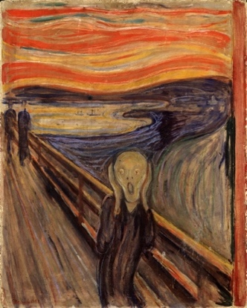 | EJEMPLO: El grito, Munch.  1. ¿Qué crees que quiso decir los autores de estas obras?  Proyecta el terror y la desesperación de una llamada de auxilio desesperada. Mientras algunos lo creen como un grito de angustia. Otros creen que el hombre se lleva las manos a sus orejas para dejar de escuchar.  2. ¿Qué emoción o sentimiento provoca en ti estas obras de arte? Da una sensación de terror, o el reflejo de aquellos momentos en que queremos escapar de un determinado lugar o situación que nos atormenta.
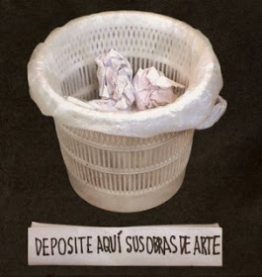 | Artefactos, Nicanor Parra
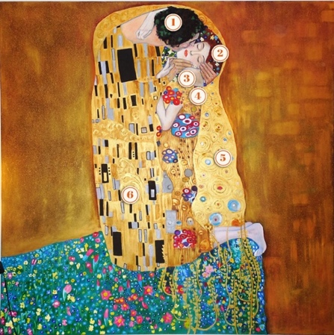 | El beso, Gustav Klimbt
 | Autorretrato con collar de espinas y colibrí, Frida Kahlo.

El sentido de un texto...

Jauss consideraba que era el lector el que daba verdadero sentido a los textos cuando los lee:
1. De modo que es a partir de la interacción receptor-texto (o texto-receptor), cuando se configura realmente la obra de arte.

2. Por supuesto, el texto cumple un rol importante en esta construcción de significado, pero no como un todo único, completo y cerrado, sino que se presenta ante el espectador lleno de vacíos (o lugares de indeterminación) que este debe completar a partir de las propias pistas aportadas por el texto, pero también de la propia experiencia personal y contextual del lector.

El análisis textual se centra en el ámbito de la "negociación" y "oposición" sobre parte de la audiencia. Esto implica que un texto (ya sea un libro, una película, o cualquier otro trabajo creativo) no es siempre interpretado con las mismas motivaciones por las que fue escrito, sino que el lector lo hace basado en su bagaje cultural individual y en sus experiencias vividas.
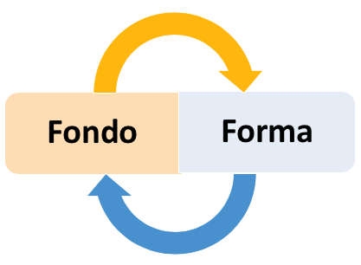
¿De qué manera podemos analizar el efecto estético de una obra literaria?
Paso 1: Primero, debemos identificar qué sensación, emoción o idea nos dejó la lectura de la obra. Por ejemplo, impacto, tristeza, gracia, desagrado, etc. Ese será tu efecto estético.
Paso 2: Debemos justificar ese efecto estético a partir de dos categorías:

Fondo | Es lo que dice y/o a lo que se intenta referir el autor (contenido puro de la obra literaria). Podemos decir que corresponde a de qué se trata la obra.
Forma | Es cómo se dice y/o expresa el contenido de la obra literaria. Considera estructura, elementos propios del género literario (recordar características de la literatura vistas en guía 1) y recursos estilísticos (lingüísticos o no lingüísticos) que el autor selecciona para intencionar la interpretación del lector.

Los recursos lingüísticos pueden clasificarse en tres grandes grupos: elementos cohesivos, elementos enfáticos y elementos retóricos.

1. Elementos cohesivos: Los elementos cohesivos se caracterizan porque aportan organización al texto. Establecen relaciones entre las ideas, de modo que el texto se perciba como una unidad y no como un conjunto de estructuras aisladas.

– Conectores: Entre los elementos cohesivos se encuentran los conectores, los cuales son palabras que establecen puentes entre las oraciones y párrafos que forman un texto. Los conectores pueden indicar jerarquía, oposición, relaciones temporales, entre otros.

– Referencia: Las referencias son otros de los elementos que se utilizan para crear cohesión. Estas pueden ser de dos tipos: anafórica y catafórica.

La referencia anafórica se da cuando se emplean pronombres u otros sustantivos que hacen alusión a un elemento que se ha mencionado anteriormente

Ejemplo: «El canto de las sirenas lo traspasaba todo, la pasión de los seducidos habría hecho saltar prisiones más fuertes que mástiles y cadenas. Ulises no pensó en eso». El silencio de las sirenas, de Franz Kafka.
En el ejemplo mostrado, la palabra «eso» hace referencia al canto de las sirenas del que se hablaba anteriormente.
Por su parte, la referencia catafórica se da cuando la referencia precede al elemento al que se hace alusión.
Ejemplo: «Allí estaban todos reunidos: mis hermanos, mis padres y mis tíos».
En el ejemplo, la palabra «todos» hace referencia a «mis hermanos, mis padres y mis tíos», los cuales se nombran después.

2. Elementos enfáticos: Los elementos enfáticos son aquellos que se emplean para resaltar una parte del discurso. Existen diversos recursos que permiten crear énfasis, entre los que destacan los adverbios, el asíndeton y el polisíndeton.

– Adverbios y sintagmas adverbiales: Por sí solos, los adverbios no crean énfasis. Es la posición de estos lo que da al discurso un significado especial. Generalmente es necesario interrumpir el orden natural de la oración para poder crear este efecto.
Ejemplos:
– Yo no sabía nada de esto.
– Yo, claro está, no sabía nada de esto.
En la segunda oración se enfatiza el hecho de que la persona desconocía la situación.

– Asíndeton: El asíndeton consiste en la supresión de la conjunción copulativa “y”. En algunos casos, la ausencia de este elemento genera un sentido de sinonimia que resalta el valor de la frase.
Ejemplos:
– Era un ganador y un héroe.
– Era un ganador, un héroe.
– En la segunda frase, la elisión de la «y»da énfasis a la condición de héroe.

– Polisíndeton: El polisíndeton es el fenómeno opuesto al asíndeton. Consiste en la repetición de una conjunción coordinante. El polisíndeton tiene como efecto llamar la atención del lector, además de dar un sentido de persistencia en el texto.
Ejemplo: «Klaus empezó a sollozar, no tanto de dolor como de rabia por la terrible situación en que se encontraban. Violet y Sunny lloraron con él, y siguieron llorando mientras lavaban los platos, y cuando apagaron las velas del comedor, y cuando se cambiaron de ropa y se pusieron a dormir». Un mal principio, de Lemony Snicket.

3. Elementos retóricos: Existen diversas figuras retóricas que se emplean para dar variedad al texto. Entre estas destacan la metáfora, el símil y la antítesis.

– Metáfora: Es el elemento retórico más común. Compara dos elementos diferentes, entre los cuales existe una relación de semejanza que puede ser subjetiva, depende del punto de vista del que enuncia el discurso. Este no solo se encuentra en textos literarios, sino que se puede apreciar en cualquier nivel del discurso. De hecho, a diario se emplean metáforas sin notarlo. Ejemplo: Llamar «patas» a las estructuras inferiores de una silla es una metáfora que se establece por relación con las patas de los animales.

– Metonimia: Consiste en asignar a un elemento el nombre de otro. Entre estos dos elementos existe una relación de contigüidad. Ejemplo «Pásame la sal». En este caso, lo que la persona está pidiendo es el salero.

– Símil: Es una comparación entre dos elementos que se asemejan en ciertos aspectos. Consta de un nexo lingüístico que por lo general es la palabra «como». Ejemplo: «(...) del tenebroso espacio que se abría por encima de sus cabezas llegaba la desagradable sensación de una especie de chapoteo u oleaje rítmico, algo así como el ruido de las olas en una playa de aguas remansadas». El horror en Dunwich, de H. P. Lovecraft.

– Antítesis: Establece una relación entre dos ideas que contrastan. Ejemplo «Un pequeño paso para el hombre, un gran paso para la humanidad». Neil Amstrong

Los recursos no lingüísticos se encuentran en códigos no verbales como visuales, corporales o sonoros. El uso de imágenes que acompañan los textos es un recurso no lingüístico muy frecuente en reportajes. Éstas hacen énfasis y ayudan a graficar el mensaje que quiere darse cuenta.

Para tener en cuenta...
El fondo puede corresponder a una interpretación que tú mismo(a) como lector hiciste de la obra. Por ejemplo, afirmar que cierto poema trata sobre el amor no correspondido de un hombre a una mujer que murió. Sin embargo, recuerda que esa interpretación igualmente debe confirmarse a partir de pistas textuales, no intentes sobreinterpretar, saliendo demasiado del texto.

Para justificar a partir de la forma, intenta utilizar siempre el análisis de elementos o recursos. Por ejemplo:
- Si es un texto narrativo: conflicto, análisis de personajes, tipo de narrador, ambientes, recursos del tiempo narrativo, personajes tipo, estereotipos, intertextualidad, etc.

- Si es un texto lírico: hablante, objeto, motivo, actitud lírica, figuras retóricas, símbolos, tipo de rima, estructura externa, métrica, ritmo, estereotipos, etc.

- Si es un texto dramático: conflicto, análisis de personajes, acotaciones, estructura interna y externa, diálogos específicos, estereotipos, intertextualidad, etc.

Evaluación formativa: Efecto estético

La estética literaria es ______ y podemos decir que es de carácter _________. Algunos factores que influyen en lo “bello” de una obra literaria son: _________, _______ y _______, los cuales ayudan a configurar cualquier obra.
La experiencia sensible puede estar relacionada con la belleza, pero también con otras categorías, como lo ___________, lo __________, lo _____________ y lo _________.

8 a 9: Excelente 5 a 7: Bien 4 o menos: Por mejorar

Dibuja cómo te sentiste realizando la guía

